1.Dziś zapraszam na zajęcia doskonalące umiejętność mowy. W ramach tych zajęć poznacie literkę ‘C‘ jak Cytryna.
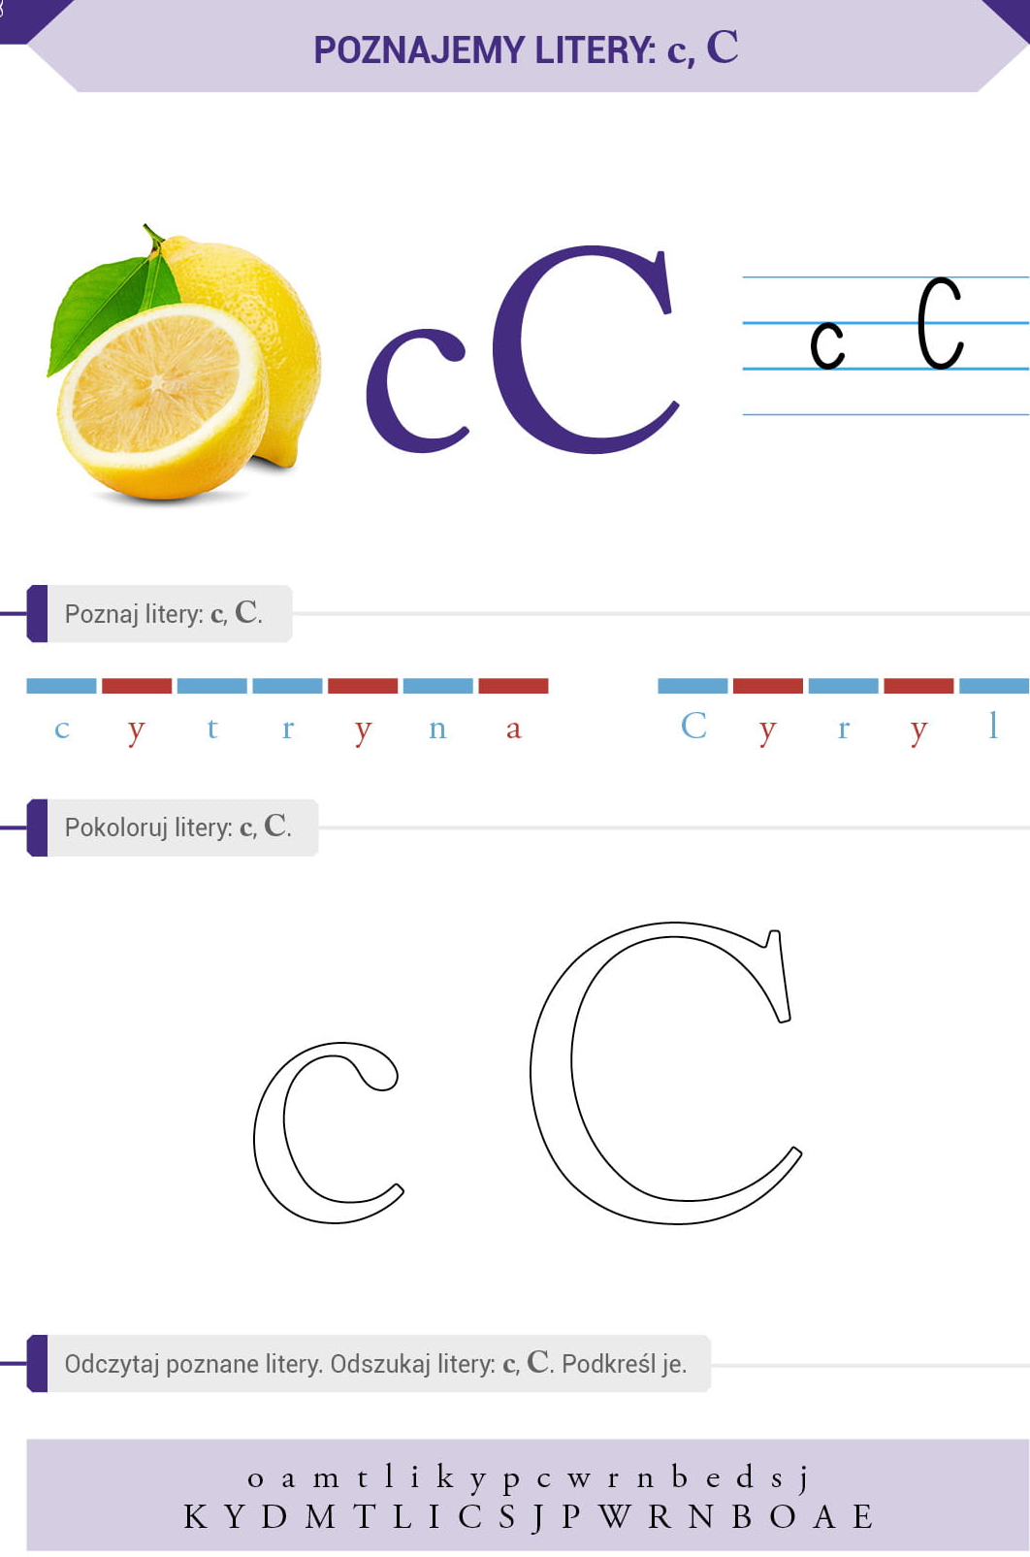
W ramach nauki uzupełnijcie kartę poniżej, posłuchajcie piosenki i pomyślcie co przypomina wam litera ‘C’
Link do piosenki: https://www.youtube.com/watch?v=pEiC40fxPOQ
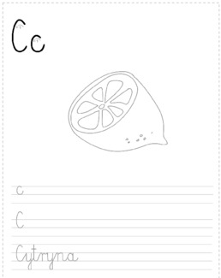

2. Teraz czas na plastykę. Przygotujcie farby i narysujcie coś związanego z Wielkanocą.
Przykłady
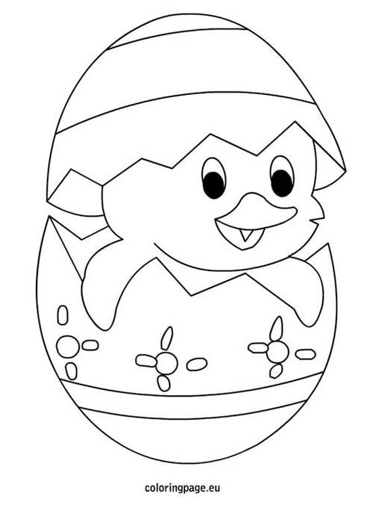

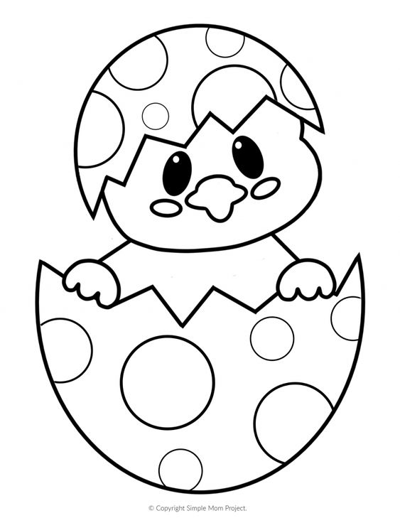

3. Na koniec zrobimy sobie wielkanocną gimnastykę.
Link do gimnastyki: https://www.youtube.com/watch?v=n7OIPFcyZRU

